WETTBEWERBSAUSSCHREIBUNG
FÜR DEN OFFENEN
KÜNSTLERISCHEN WETTBEWERB
für das
Gemeindelogo
der
Marktgemeinde Feistritz ob Bleiburg

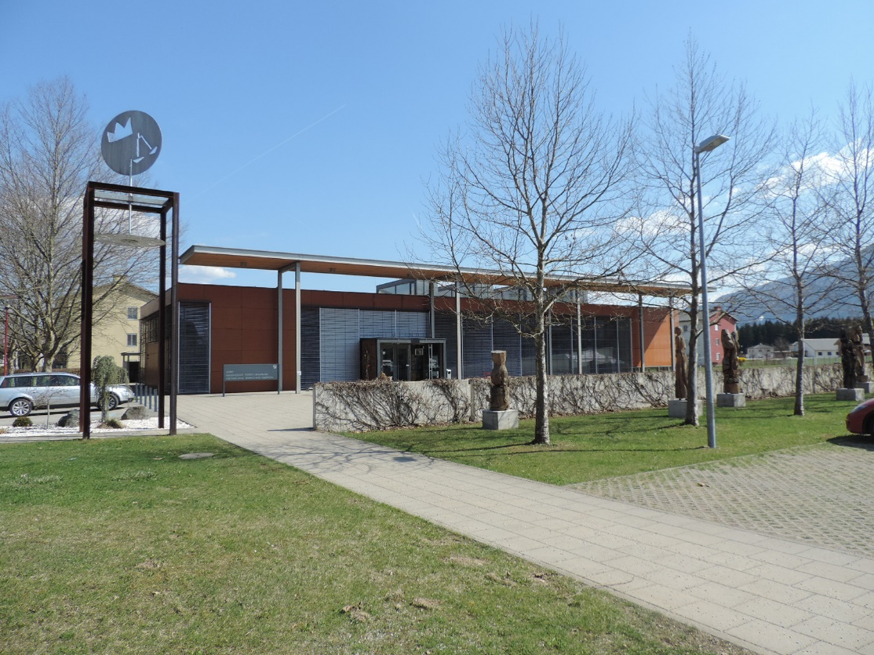

INHALT
1.0 Gegenstand des Wettbewerbes
2.0 Allgemeine Richtlinien
3.0 Besondere Leitlinien
1.0 Gegenstand
1.1 Offener künstlerischer Wettbewerb zur Erlangung von Entwürfen für die Gestaltung von
Gemeindelogo/Markenzeichen
der Marktgemeinde Feistritz ob Bleiburg

1.2 Auslober: Marktgemeinde Feistritz ob Bleiburg
St. Michael ob Bleiburg 111
9143 St. Michael ob Bleiburg
Tel.: 04235/2257-14
Fax.: 04235/2257-22
E-Mail: philipp.gunzer@ktn.gde.at
Web: www.feistritz-bleiburg.gv.at

1.3 Ausschreibende Stelle:
Amt der Kärntner Landesregierung
Abteilung 2 – Kreativzentrum

Ausschreibungspfad:
www.kulturchannel.at/kunst-am-bau/laufende-wettbewerbe/
www.feistritz-bleiburg.gv.at (unter Amtstafel)

2.0 Teilnahmeberechtigung
2.1 Teilnahmeberechtigt sind:
Kunstschaffende und Graphiker mit Bezug zu Kärnten.

2.2 Jeder Wettbewerbsteilnehmer ist berechtigt, eine Wettbewerbsarbeit einzureichen.

2.3 Der Auslober erwirbt am eingereichten Entwurf das sachliche Eigentumsrecht. Das geistige Eigentumsrecht bleibt dem Verfasser gewahrt.

2.4. Der Auslober hat das Recht, die Wettbewerbsarbeiten zu veröffentlichen, das Recht zur Veröffentlichung steht auch den Wettbewerbsteilnehmern zu.

2.5. Preisgericht
2.5.1. Das Preisgericht entscheidet in allen Ermessensfragen unabhängig, unanfechtbar und endgültig. Es ist zur Objektivität und zur Einhaltung seiner Geschäftsordnung verpflichtet und trägt diesbezüglich die Verantwortung gegenüber dem Auslober und den Wettbewerbsteilnehmern.

2.5.2 Zusammensetzung des Preisgerichtes

a) Fachbeirat für bildende Kunst
Mag. Melitta Moschik
Ersatz:

b) Land Kärnten
DI Dietmar Müller – Abteilung 2, Kreativzentrum
Ersatz:

c) Ortsbildpflegekommission:
DI Erich Lanner
Ersatz: Ing. Erich Breitnegger

d) Museum Moderner Kunst Kärnten
Mag. Christine Wetzlinger-Grundnig
Ersatz:

Marktgemeinde Feistritz ob Bleiburg:
e) Bgm. Srienz Hermann
Ersatz: ordentliches GR-Mitglied der Fraktion SPÖ

f) 1.Vzbgm. Slanoutz Mario
Ersatz: ordentliches GR-Mitglied der Fraktion SPÖ

g) 2. Vzbgm. Mag. Smrtnik Vladimir
Ersatz: ordentliches GR-Mitglied der Fraktion REGI

h) GV Ulrich Franz Emil
Ersatz: ordentliches GR-Mitglied der Fraktion LFA

i) Vorprüfung:
Mag. Philipp Gunzer, Marktgemeinde Feistritz ob Bleiburg

2.5.3 Aufgaben des Preisgerichtes:
Das Preisgericht ist in Unbefangenheit zur objektiven Qualitätsfindung verpflichtet. Es besteht Verschwiegenheitspflicht. Offizielle Aussagen sind nur durch den Sprecher gestattet. Das Preisgericht hat die Wettbewerbsarbeiten nach deren künstlerischer Qualität zu beurteilen und jenes Projekt festzulegen, das dem Auslober zur Ausführung empfohlen wird.

2.6 Absichtserklärung
Der Auslober beabsichtigt, das von der Jury empfohlene, prämierte Logo zu übernehmen. Der Auslober behält sich das Recht vor, aus zwingenden sachlichen oder wirtschaftlichen Rücksichten, erforderliche Änderungen im Zuge der Realisierung, im Einvernehmen mit dem beauftragten Künstler bzw. Graphiker, zu verlangen.

2.7. Organisatorisches
Der Wettbewerb wird vom Amt der Kärntner Landesregierung und der Marktgemeinde Feistritz ob Bleiburg organisatorisch betreut. Bei auftauchenden Fragen und Problemen stehen als Ansprechpartner zur Verfügung:
Dipl.-Ing. Dietmar Müller, Tel. Nr.: 0664/8053612735
Mag. Philipp Gunzer, Tel. Nr.: 04235/2257-14

2.8 Termine
2.8.1 Vorbesprechung
Am Donnerstag, den 08. November 2018, findet um 11.00 Uhr eine Wettbewerbsvorbesprechung am Marktgemeindeamt statt.
Treffpunkt:
Marktgemeinde Feistritz ob Bleiburg, Sitzungssaal

2.8.2 Abgabe
Die Wettbewerbsarbeiten sind so abzuschicken oder zu den Amtsstunden von 8.00 bis 16.00 Uhr, persönlich abzugeben, dass diese bis spätestens Montag, den 10. Dezember 2018, bis 12.00 Uhr, im Marktgemeindeamt Feistritz ob Bleiburg bei dem Sachbearbeiter Herrn Mag. Philipp Gunzer und im Vertretungsfall bei Frau Kraut Tatjana eingelangt sind. Die Verantwortung dafür liegt beim Wettbewerbsteilnehmer.

2.8.3 Jury
Die Jurysitzung wird am Donnerstag 13. Dezember 2018 stattfinden. Nach Vorliegen des Wettbewerbsergebnisses werden alle Wettbewerbsteilnehmer telefonisch oder schriftlich verständigt.

2.9 Umfang des Entwurfes
Folgende Arbeiten sind abzugeben:

- Darstellung Logo/Markenzeichen in Farbe, S/W oder Graustufen:
Bild-Wortmarke, Farbkonzept, Schriftbild
- Eine Kurzbeschreibung der Grundidee des Entwurfes.

2.9.1 Kennzeichnung der Entwürfe
Da die Jurierung der Entwürfe anonym, also ohne Bekanntgabe des Verfassers erfolgt, ist jeder einzureichende Entwurf mit einer Kennzahl zu bezeichnen. Diese besteht aus 6 Ziffern (1 cm hoch und 6 cm lang) und muss auf jedem Blatt und jedem Schriftstück der Arbeit rechts oben anstelle der Namensnennung aufscheinen. Auch hat die Aufschrift „Gemeindelogo Feistritz ob Bleiburg“ aufzuscheinen.

2.9.2 Dem Entwurf ist ein neutraler, verschlossener Briefumschlag beizugeben, der außen die 6-stellige Zahl und innen den Namen mit Adresse des Verfassers samt Kennzahlen aufzuweisen hat.

2.9.3 Präsentation der Wettbewerbsentwürfe
Es ist vorgesehen, alle eingereichten Ideenkonzepte in einer Ausstellung im Marktgemeindeamt der Öffentlichkeit zu präsentieren. Der genaue Termin wird zum Zeitpunkt der Jurysitzung bekannt gegeben.

2.10 Preise
Für die besten eingereichten Arbeiten, sofern sie nach Beschluss des Preisgerichtes dieser Ausschreibung entsprechen, werden folgende Preisgelder ausbezahlt:
1. Preis Euro 3.000,-
2. Preis Euro 1.500,-
3. Preis Euro 1.000,-
1. Anerkennungspreis Euro 500,-
2. Anerkennungspreis Euro 500,-

3.0 Besondere Leitlinien
3.1 Ausgangslage:
Es besteht der Wunsch, dass die Gemeinde im Zuge eines neuen Logos ein unverwechselbares Erscheinungsbild bekommt und sich modern nach außen präsentiert. Es soll zur Identifikation beitragen und den Wiedererkennungswert der Gemeinde steigern.
Das Logo wird Bestandteil des gesamten Corporate Designs der Gemeinde und soll in vielfältiger Form Anwendung finden. Das Logo muss für Geschäftsdrucksorten (Briefbögen, Kuverts, Visitenkarten, Stempeln etc.), Kommunikationsmitteln (Anzeigen, Cover Broschüren, Ankündigungsplakate, etc.), Merchandising-Produkten (T-Shirts, Anstecknadeln, Einkaufstaschen, etc.) und für den Webauftritt gut lesbar und einsetzbar sein.
Die Marktgemeinde Feistritz ob Bleiburg ist eine zweisprachige Gemeinde, was aufgrund des Volksgruppengesetzes 1976 und der Topographieverordnung 2006 klar geregelt ist.

3.2. Geschichte des Ortes:
Siehe in der Anlage I

3.3. Örtliches Entwicklungskonzept

Siehe Anlage II

3.4. Aufgabenstellung:
Das zu entwerfende Logo soll dabei folgende Anforderungen erfüllen. Es soll

- Identität stiften.
Das zu entwerfende Logo soll das Markenzeichen der Gemeinde werden und die Besonderheiten der Marktgemeinde sowie das Leitbild der Gemeinde transportieren.

- Einprägsam sein.
Nur was einfach ist, ist einfach zu merken.

- Unverwechselbar sein.

- Erkennbar und lesbar sein.
Das Logo muss farbig, in Schwarz-Weiß bzw. Graustufen darstellbar und unbegrenzt skalierbar sein. Außerdem soll das Logo auch negativ (weißes Logo auf dunklem Grund) darstellbar sein.

Der Auslober erwartet sich einen zeitgemäßen Entwurf, der Bezüge zur:

- kulturellen Identität des Ortes und seiner Bewohner

- zur Geschichte der Gemeinde

- zu den topografischen und naturräumlichen Gegebenheiten

herstellen kann.

Das Wappen soll nicht Bestandteil des Logos sein.

3.5. Nutzungsrechte:
Wir gehen davon aus, dass jeder, der am Wettbewerb für das Gemeindelogo teilnimmt, geistiger Urheber des von ihm abgegebenen Logos ist und es zu keinen Urheberrechtsverletzungen kommt.
Auch gehen wir davon aus, dass der Gewinner des Wettbewerbs bereit ist, der Marktgemeinde Feistritz ob Bleiburg die ausschließlichen (exklusiven) Nutzungsrechte ohne räumliche, zeitliche oder inhaltliche Einschränkungen zu überlassen, so dass die Gemeinde das Recht hat, das Logo auf vielfältige Art und Weise zu verwenden.
3.6 Sollten anlässlich der Wettbewerbsvorbesprechung am Donnerstag, den 8. November 2018 mit den teilnehmenden Künstlern in der gemeinsamen Erörterung neue Ansätze auftauchen, werden sie im Besprechungsprotokoll festgehalten und als Ergänzung der Aufgabenstellung mit aufgenommen.

3.7 Anlagen:
Anlage 1: Geschichte des Ortes
Anlage 2: ÖEK

